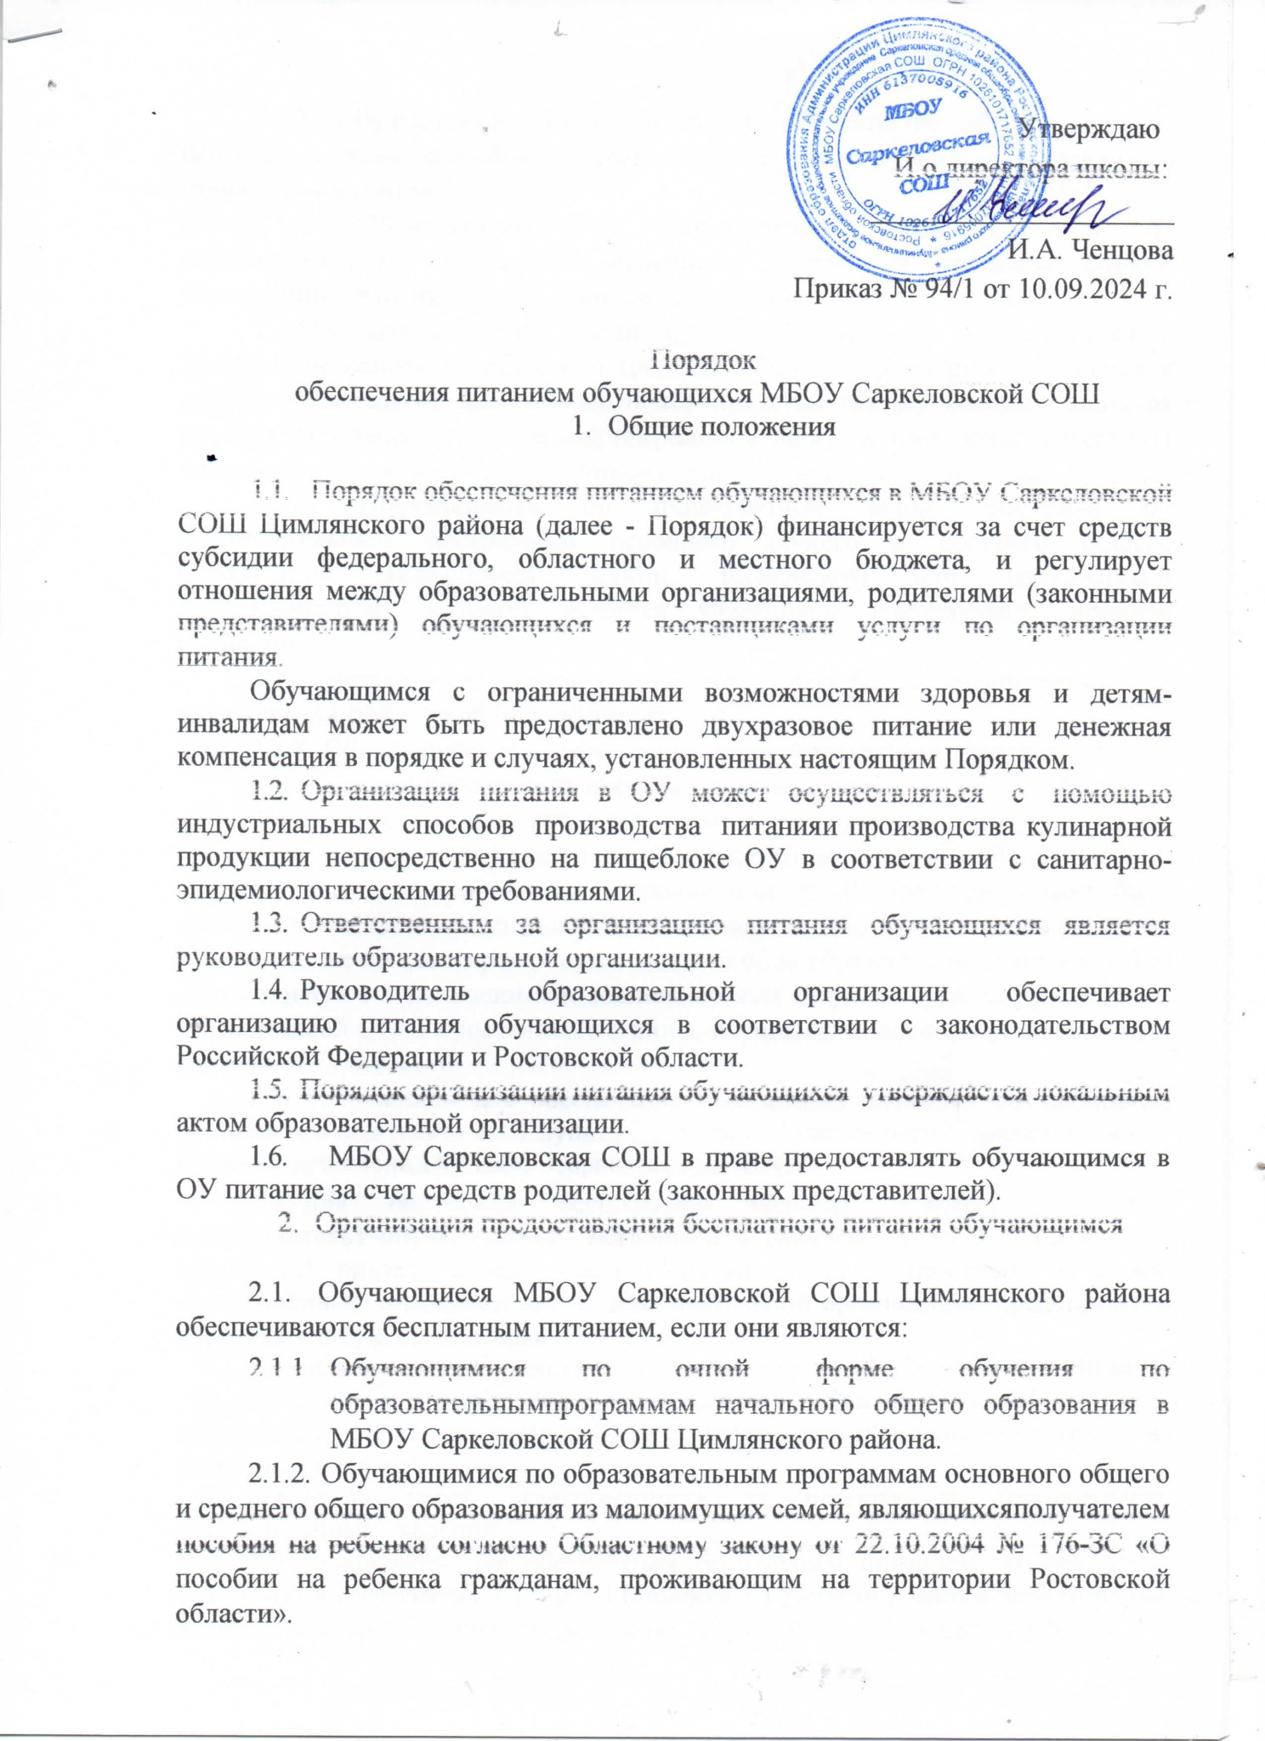

* + 1. Обучающимися по очной форме обучения по образовательным программам основного общего и среднего общего образования, проживающие в многодетных семьях.
    2. Обучающимися по очно-заочной форме обучения по образовательным программам основного общего и среднего общего образования, проживающие в многодетных семьях.

2.1.5Обучающимся по очной форме обучения по образовательным программам основного общего и среднего общего образования, являющихся детьми, родитель(и) или законный(ые) представитель(и) которых является участником специальной военной операции, а также детьми, находящихся под опекой (попечительством) участников специальной военной операции.

* + 1. Обучающимся по очно-заочной форме обучения по образовательным программам основного общего и среднего общего образования, являющихся детьми, родитель(и) или законный(ые) представитель(и), которых является участником специальной военной операции.
    2. Детьми - сиротами и детьми, оставшиеся без попечения родителей, находящихся под опекой (попечительством).
    3. Обучающимися с ограниченными возможностями здоровья.
    4. Детьми-инвалидами, проживающие в семьях.
  1. Обучающимся с ограниченными возможностями здоровья, детям- инвалидам, родителю(ям) (законному(ым) представителем(ям) обучающихся с ограниченными возможностями здоровья или детей-инвалидов может быть предоставлена выплата денежной компенсации двухразового питания в случаи, если обучение по адаптированным основным общеобразовательным программам обучающихся с ограниченными возможностями здоровья организовано МБОУ Саркеловской СОШ Цимлянского района, осуществляющими образовательную деятельность, на дому.
  2. Основанием для обеспечения бесплатным питанием обучающихся, указанных в подпункте 2.1.1 пункта 2.1 раздела 2 настоящего Порядка, является приказ о зачислении в МБОУ Саркеловскую СОШ.
  3. Для получения бесплатного питания родитель (законный представитель) обучающегося, указанного в подпунктах 2.1.2, 2.1.3 и 2.1.4 пункта 2.1 раздела 2 настоящего Порядка (далее – заявитель), в сроки, установленные локальным актом образовательной организации, представляетв образовательную организацию:

заявление на имя руководителя о предоставлении бесплатного питания; документ, подтверждающий наличие семьи в базе получателей

социальных выплат, для подтверждения статуса детей из малоимущих семей, из многодетных семей.

Заявитель несет ответственность за полноту и достоверность представленных сведений.

* 1. Основанием для обеспечения бесплатным питанием обучающихся, указанных в подпунктах 2.1.5 и 2.1.6 пункта 2.1 раздела 2 настоящего Порядка, является заявление родителей (законных представителей), свидетельство о

рождении и документ, подтверждающий, что один из родителей относится к участникам специальной военной операции.

* 1. Основанием для обеспечения бесплатным питанием обучающихся, указанных в подпункте 2.1.7 пункта 2.1 раздела 2 настоящего Порядка, является заявление родителей (законных представителей) и акт органа опеки и попечительства о назначении законного представителя.
  2. Основанием для обеспечения бесплатным питанием обучающихся, указанных в подпунктах 2.1.8 и 2.1.9 пункта 2.1 раздела 2 настоящего Порядка, является приказ о зачислении в образовательную организацию, рекомендации психолого-медико-педагогической комиссии о необходимости создания специальных условий получения образования для обучающегося с ограниченными возможностями здоровья, справка медико-социальной экспертизы.
  3. Образовательная организация:

в сроки, установленные локальным актом образовательной организации, принимает решение о предоставлении или об отказе в предоставлении бесплатного питания обучающемуся;

в сроки, установленные локальным актом образовательной организации, утверждает реестр обучающихся, которым предоставляется бесплатное питание.

* 1. Право на получение бесплатного питания возникает у обучающихся, отнесенных к одной из категорий. При возникновении права на бесплатное питание по двум и более основаниям бесплатное питание предоставляется по одному основанию. Выбор категории на бесплатное питание осуществляет родитель (законный представитель) учащегося.
  2. Основаниями для отказа в предоставлении бесплатного питания обучающемуся являются:
     1. Несоответствие категории обучающегося случаям, указанным в пункте 2.1 раздела 2 настоящего Порядка.
     2. Непредставление:

документа, подтверждающего наличие семьи в базе получателей социальных выплат для подтверждения статуса детей из малоимущих семей, из многодетных семей (для обучающихся, указанных в подпунктах 2.1.2, 2.1.3и

2.1.4 пункта 2.1 раздела 2 настоящего Порядка);

документ, подтверждающий, что один из родителей (законных представителей) относится к участникам специальной военной операции дляобучающихся, указанных в подпунктах 2.1.5, 2.1.6 пункта 2.1 раздела 2 настоящего Порядка;

акта органа опеки и попечительства о назначении законного представителя для обучающихся, указанных в подпунктах 2.1.5, 2.1.6, 2.1.7

пункта 2.1 раздела 2 настоящего Порядка;

рекомендаций психолого-медико-педагогической комиссии о необходимости создания специальных условий получения образования для обучающегося с ограниченными возможностями здоровья или справки медико- социальной экспертизы для обучающихся, указанных в подпунктах 2.1.8, 2.1.9 пункта 2.1 раздела 2 настоящего Порядка.

* 1. Бесплатное питание предоставляется:
     1. Обучающимся в дни фактического посещения образовательной организации, в том числе во время проведения мероприятий за пределами образовательной организации в рамках образовательного процесса.
     2. Обучающимся, указанным в подпунктах 2.1.8 и 2.1.9 пункта 2.1 раздела 2 настоящего Порядка, за исключением случаев, если обучение организовано на дому.
  2. В случае неявки обучающегося в образовательную организацию в связи с болезнью или по иным причинам бесплатное питание не предоставляется.
  3. Денежная компенсация предоставляется по заявлению родителя (законного представителя).
     1. Для получения денежной компенсации родители (законные представители), представляют в образовательную организацию:

заявление на имя руководителя о предоставлении денежной компенсации; копию документа, исходящего от кредитной организации, содержащего

информацию о реквизитах расчетного (лицевого) счета заявителя;

копию рекомендаций психолого-медико-педагогической комиссии о необходимости создания специальных условий получения образования для обучающегося с ограниченными возможностями здоровья, заключение государственной медицинской организации о необходимости обучения ребенка на дому.

2.11.2. Образовательная организация:

в сроки, установленные локальным актом образовательной организации, утверждает реестр обучающихся, которым предоставляется выплата денежной компенсации;

осуществляет ежемесячно выплату денежной компенсации за дни учебных занятий с момента зачисления обучающегося, указанного в пункте 2.2 раздела 2 настоящего Порядка, на счет родителя (законного представителя) обучающегося.

* 1. Прекращение предоставления бесплатного питания обучающимся
     1. Предоставление бесплатного питания обучающимся прекращается в случаях:
        1. Отчисления обучающегося из образовательной организации.
        2. Утраты семьей обучающегося, указанного в подпунктах 2.1.2, 2.1.3,

2.1.4 пункта 2.1 раздела 2 настоящего Порядка, статуса малоимущей семьи, статуса многодетной семьи.

* + 1. В случае прекращения права обучающегося, указанного в подпунктах 2.1.2, 2.1.3, 2.1.4 пункта 2.1 раздела 2 настоящего Порядка, на обеспечение бесплатным питанием родитель (законный представитель) в письменной форме извещает руководителя образовательной организации о наступлении обстоятельств, влекущих прекращение права обучающегося на обеспечение бесплатным питанием, не позднее 10 дней со дня наступления таких обстоятельств.
    2. При обнаружении обстоятельств, влекущих прекращение права обучающегося на обеспечение его бесплатным питанием, руководитель образовательной организации в порядке, установленном локальным актом образовательной организации, издает распорядительный акт о прекращении бесплатного питания обучающегося в течение двух рабочих дней со дня обнаружения таких обстоятельств. Обеспечение бесплатным питанием прекращается со дня, следующего за днем издания распорядительного акта о

прекращении бесплатного питания обучающегося.

* + 1. Основаниями для прекращения выплаты денежной компенсации за дни учебных занятий обучающемуся являются утрата обучающимся статуса, обучающегося с ограниченными возможностями здоровья в соответствии с пунктом 16 статьи 2 Федерального закона от 29.12.2012 № 273-ФЗ «Об образовании в Российской Федерации».
  1. Финансовое обеспечение предоставления бесплатного питания

обучающимся

* 1. Финансовое обеспечение расходов, связанных с обеспечением бесплатным питанием обучающихся, производится за счет средств федерального, областного и местного бюджета.
  2. Образовательная организация несет ответственность за нецелевое использование средств областного бюджета, предоставляемых на обеспечение бесплатным питанием обучающихся, в соответствии с бюджетным законодательством Российской Федерации.

7